МБДОУ Новоильинский детский сад «Ромашка»

**Консультация для родителей**

**«Они остались зимовать,**

**мы им будем помогать»**

Выполнила: Ловцова Е.П.

**Зима. Все покрыто ровным белым снегом - и земля, и крыши домов, и даже ветви деревьев и кустарников. Трудно приходится птицам зимой. Им страшен не холод, а бескормица, голод.**

**Снежные метели, гололед, обильный снегопад затрудняют добычу пищи. Птицы за короткий день просто не успевают утолить голод.**

**А в мороз пищи им надо больше, чем обычно, чтобы восполнить недостающее телу тепло. Для сохранения птиц, которые остаются на зимовку в нашем регионе, необходимо регулярно их подкармливать.**

**«Покорми птиц зимою - они послужат тебе весною» - говорит русская пословица. Зимняя подкормка птиц - старая традиция. Птицы быстро поняли, что возле человеческого жилья можно найти корм.**

**Зимой даже лесные птицы тянуться к человеческому жилью. Голод заставляет на определённое время забыть о естественной осторожности. Помочь птицам несложно, надо устроить кормушку.**

**Самая простая кормушка - это дощечка с прибитыми по краям бортиками, чтобы корм не сдувало ветром. Можно приспособить под кормушку различные пакеты из-под сока, пластиковые бутылки и т.п.**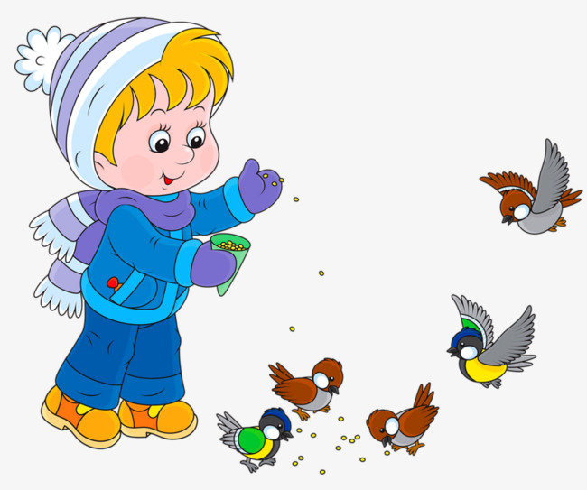

**Напоминаем простые правила, о которых не стоит забывать:**

• **Делать кормушку лучше прямоугольной, чтобы она не теряла равновесия и не переворачивалась.**

• **Края кормушки надо немного загнуть и заклеить, чтобы получился небольшой бортик - так еда не выпадет и ветром ее не унесет. • У кормушки должна быть крыша, иначе корм может быть засыпан снегом или залит дождём.**

• **Отверстие в кормушке должно быть настолько широким, чтобы птица могла спокойно проникнуть внутрь кормушки и покинуть её.**

• **Кормушку нужно повесить так, чтобы ребёнок хорошо видел её из окна.**

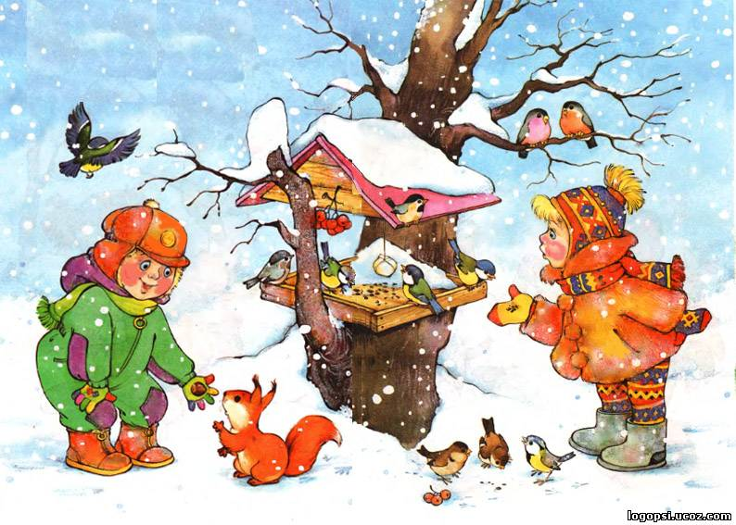

**Корм для птиц:**

• **Для свиристелей и снегирей подходит кормушка - сетка (её можно сделать из старой сетки). В неё помещают заготовленные на зиму плоды рябины.**

• **Синицы с удовольствием будут лакомиться высушенными семенами арбуза и дыни, семечками подсолнуха и тыквы (не жареными, кусочками несолёного мяса и сала). Можно повесить за окном в сетке кусок плавленого сырка, синицы быстро найдут лакомство. Охотно кушают синицы и крошки хлеба (чёрного ржаного давать нельзя).**

• **Поползни едят всё то, что и синицы.**

• **Рады полакомится хлебом воробьи и голуби. Для кормления лучше использовать измельчённый черствый хлеб. Свежий хлеб на холоде замерзает, и птицы не смогут с ним ничего сделать. Голубей лучше кормить в парке или во дворе. Иначе они вытеснят остальных птиц. Более осторожные птицы просто не будут появляться возле кормушки.**

• **Если ежедневно в одно и то же время оставлять корм в кормушке, то птицы будут слетаться к этому времени. Если корм класть нерегулярно, то птицы перестанут прилетать. Нужно, чтобы хоть немного корма было каждый день. Детей необходимо учить доброте. Приучать их заботиться о птицах, наблюдать за ними, испытывать радость от сознания, что можно спасти птиц от гибели «Покормите птиц зимой»:**

**Покормите птиц зимой!**

**Пусть со всех концов**

**К нам слетятся, как домой,**

**Стайки на крыльцо.**

**Не богаты их корма,**

**Горсть зерна нужна.**

**Горсть одна -**

**И не страшна будет им зима.**

**Приучите птиц в мороз**

**К своему окну,**

**Чтоб без песен не пришлось**

**Нам встречать весну.**

**Надеемся, что этой зимой вы сделаете вместе**

**с детьми свою птичью столовую.**

**Это буде важной помощью**

**нашим пернатым друзьям.**

